PROYECTO INTERDISCIPLINARIO - ENTREGA Nº9
ESTUDIANTE: | CURSO:  8° Básico | FECHA: 7/09  PLAZO TODO SEPTIEMBRE
ASIGNATURAS ARTICULADAS: Matemática – Inglés
DOCENTES:
Verónica Silva Soto: Matemática María Soledad Torres T : Inglés
veronicasilvaicp@gmail.com soledadtorresicp@gmail.com
Consultas y evidencias, enviar al correo electrónico de las respectivas docentes
OBJETIVO GENERAL: Representar un número decimal como fracción e indicar, en inglés, cuáles números son mayores o menores que otros, usando comparativos y superlativos.

INDICACIONES: Estimado estudiante, te saludamos cordialmente.
En esta guía aprenderás a representar un número decimal como fracción y a la vez diferenciar cuáles son mayores o menores, en inglés.
Ante cualquier duda, no olvides contactarte con tus profesoras.

Matemática

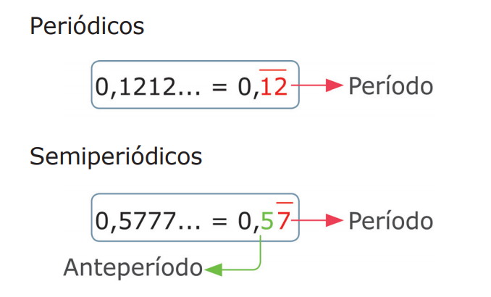
Los números decimales pueden ser: finitos o infinitos.
Finitos: 1,58
Infinitos: Pueden ser periódicos o semiperiódicos.

APRENDE:
Para representar una fracción como número decimal, divides el numerador por el denominador de la fracción.
Para representar un número decimal como fracción, debes considerar lo siguiente:
FINITOS
- En el numerador: Se escribe el número decimal sin la coma.
- En el denominador: Se escribe el valor de una potencia de 10 con tantos ceros como cifras decimales tenga el número.
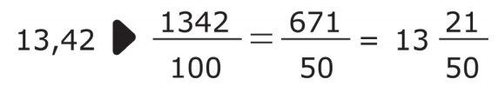
También puedes considerar que 13,42 equivale a 13 enteros y 42 centésimos.
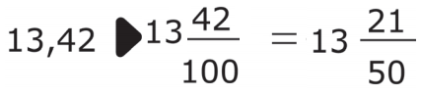

INFINITOS PERIÓDICOS
- En el numerador: Se realiza una resta entre el número decimal sin la coma y la parte entera de él.
- En el denominador: Se escribe un número formado por tantos 9 tenga el período.
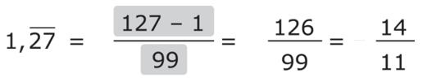

INFINITOS SEMIPERIÓDICOS
- En el numerador: Se realiza una resta entre el número decimal sin la coma y el número que está antes del período sin la coma.
- En el denominador: Se escribe un número formado por tantos 9 tenga el período y tantos 0 como cifras tenga el anteperíodo.
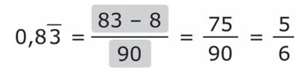

Ahora te toca a ti
Fíjate en cada representación decimal y escribe el tipo de decimal al que corresponde (finito, infinito periódico o semiperiódico) y luego represéntalo como fracción:
A) Decimal: 0,032  Tipo de decimal: _______________  Fracción: ___ | 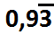  B) Decimal:  Tipo de decimal:_______________  Fracción: ___
C) Decimal:  Tipo de decimal:_______________  Fracción: ___ | D) Decimal: 0,72  Tipo de decimal:_______________  Fracción: ___
Desafío :
Francisco representó la fracción 5/15 con el número decimal 0,33. En cambio, Daniela asegura que la parte entera es 0 y el período es 3. Explica por qué lo que dice Daniela es más preciso. ¿En qué caso Francisco tendría razón?

English Bigger or smaller?
¿Qué significa? Escríbelo

Look at the picture SLOW: ________________________
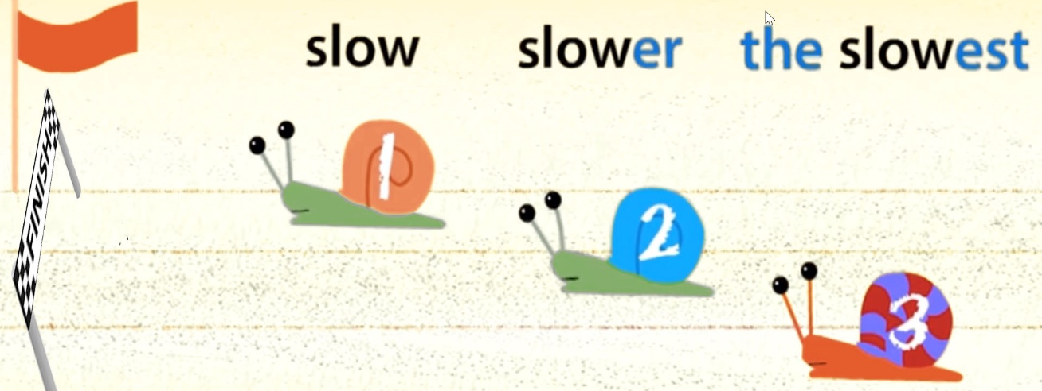
PAY ATTENTION!
- Cuando añadimos “–er tan” al final de un adjetivo (una palabra que describe algo) nos dice que es “más _____ que” Ejemplo:
Slow -> Slower than -> más lento que
---------------------
- Cuando incluimos “The _____est” en un adjetivo nos dice que es “El más ________”. Ejemplo:
Slow -> The slowest -> El más lento

Snails are slow.
Snail 1 is slow
Snail 2 is slower than snail 1
Snail 3 is the slowest

Activity 1: Complete the following chart with the meaning of the words in Spanish. (Completa el siguiente cuadro con el significado de las palabras en español.)

Adjective | Comparative | Superlative
Slow -> lento | Slower than -> más lento que | The slowest -> el más lento
Big -> | Bigger than -> | The biggest ->
Small -> | Smaller than -> | The smallest ->
New -> | Newer than -> | The newest ->
Ahora ya puedes decir en inglés si un número (o cualquier objeto) es más grande o más pequeño que otro. También puedes decir cuál es el más grande de todos o el más chico de todos. Compararemos los decimales que trabajaste en matemática.
Activity 2: Escribe una oración en inglés con los siguientes números, indicando si uno es mayor que otro, menor que otro, el mayor o el menor de todos. Son 4 oraciones en total. Hazlo sin traductor. ¡Tú puedes!
- 0,032 / __________________________________________________________
- 0,72 / __________________________________________________________
- _________________________________________________________________
- 0,032 _________________________________________________________________
RÚBRICA
NOMBRE ASIGNATURAS | Matemática – Inglés | Guía número 9
NOMBRE ESTUDIANTE
FECHA
CURSO | Octavo Básico

INDICADORES  CRITERIOS | LOGRO DESTACADO  3 puntos | LOGRO ESPERADO  2,5 puntos | LOGRO INICIAL  2 puntos | POR LOGRAR  1 punto
Orden y organización | La guía es presentada de una manera ordenada, clara y organizada que es fácil de leer. | La guía es presentada de una manera ordenada y organizada, que es, por lo general, fácil de leer. | La guía es presentada de una manera organizada, pero es difícil de leer. | La guía se ve descuidada y desorganizada. Es difícil saber qué información está relacionada.
Responsabilidad | Entrega a la fecha estipulada y el trabajo esta prolijamente presentado. | Entrega en la fecha estipulada, pero falta prolijidad por ejemplo está sucio. | El trabajo esta prolijamente presentado, pero la entrega fuerza de plazo. | Entrega fuera de plazo y falta prolijidad.
Matemática | Resuelve correctamente todas las operaciones, sin errores | Resuelve correctamente casi todas las operaciones, hasta 2 errores. | Resuelve las operaciones, pero presenta fallas en varias de ellas. | No resuelve las operaciones.
Inglés | Realiza ambas actividades de manera correcta. Si tiene errores, los corrige. | Realiza ambas actividades completamente, pero tiene hasta 2 errores, los cuales no corrige. | Realiza ambas actividades completamente, pero tiene 3 o más errores sin corregir, o la guía se encuentra incompleta (le falta menos de un 20%) | No realiza las actividades o se encuentran incompletas (le falta más de un 20%)
TOTAL DE PUNTOS | 12 puntos |  | PUNTOS OBTENIDOS:
NIVEL DE LOGRO
PORCENTAJE DE LOGRO

